|  |  |
| --- | --- |
| Nombre: David de Jesús Espinoza Meléndez | Matricula 03103614 |
| Nombre del Curso: Operaciones y Desarrollo | Nombre del Profesor: Viridiana Mares Rodriguez |
| Modulo: | Actividad: Actividad 8 |
| Fecha: 3/13/2025 | |
| Referencias Bibliografícas: | |

Git / GitHub

1.- Cuestionario

¿Porque es importante una estrategia de ramificación? ¿Cuales son las más populares?

 Para organizar el flujo de trabajo, facilita la colaboración y evita los conflictos en el código. Los mas populares son GitFlow, GitHub Flow y GitLab Flow

¿Cuales son las ramas más importantes en el modelo GitFlow visto durante la clase?

 Master, release, hotfix, hotfix

¿Cual es el comando utilizado para traer un repositorio remoto público a una máquina personal?

 Git clone url

¿Cual es el comando de git utilizado para la creación de una rama nueva?

 Git Branch nombre

¿Cual es la diferencia entre los siguientes comandos?

git branch <nombre branch>  
  
git checkout –b <nombre branch>

 git branch crea la rama pero cambia algo, git checkout -b la crea y cambia

¿Para que sirve el comando git push –u origin <nombre branch>?

 Push a la rama local en el repositorio y establece seguiminto

¿Que hace el comando git add?

 Agrega archivos al área de preparación para ser confirmados por gir commit

¿Que hace el comando git commit -m "<mensaje>"?

 Cambios en el área de preaparcion, el -m permite agregar una descripicion para el commit

¿Que hace el comando git push?

 Sube los commit locales al repositorio, se sincronizan los archivos del local y el remoto

¿Para que sirve el comando git status?

 Muestro el estado actual del repositorio, dice los cambios no confirmados y donde estas haciendo los cambios

¿Para que sirve el archivo .gitignore?

 Especifica archivos que no deben ser seguidos por git

¿Con que comando es posible visualizar el historial de commits?

 Git log

¿Cual es el comando utilizado para mostrar el autor que modificó por última vez una línea en un archivo?

 Gir blame

¿Cual es el comando para revertir un cambio?

 Git checkout – o git revert

¿Que es un pull request y para que sirve?

Es una solicitud para que los cambios de la rama sean revisados e integrados hacia otra rama. Se usa en GitHub para discutir los cambios antes de que se integren al código principal

2.- Link a tu repositorio de devops

Debe existir un pull request de una rama de funcionalidad a la rama main.

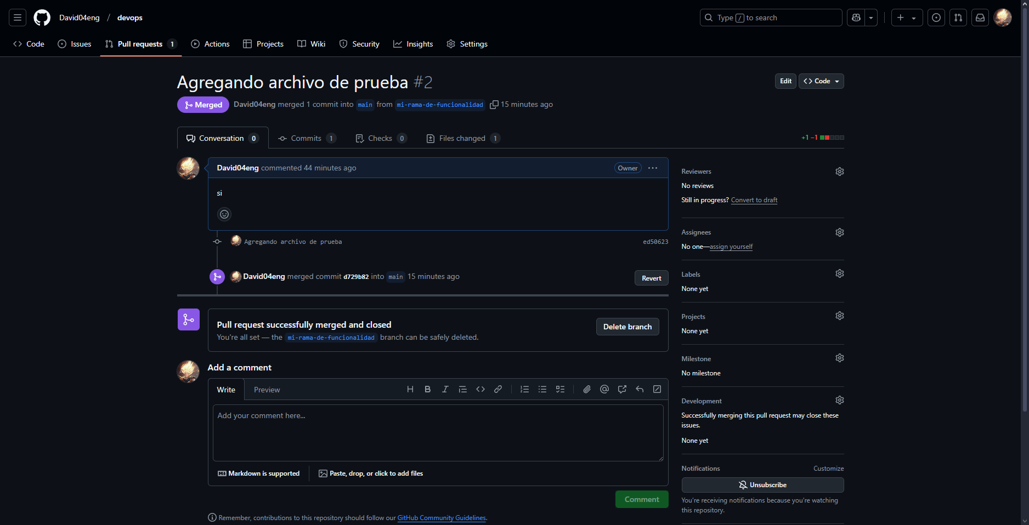

<https://github.com/David04eng/devops/pull/2>

<https://github.com/David04eng/devops>